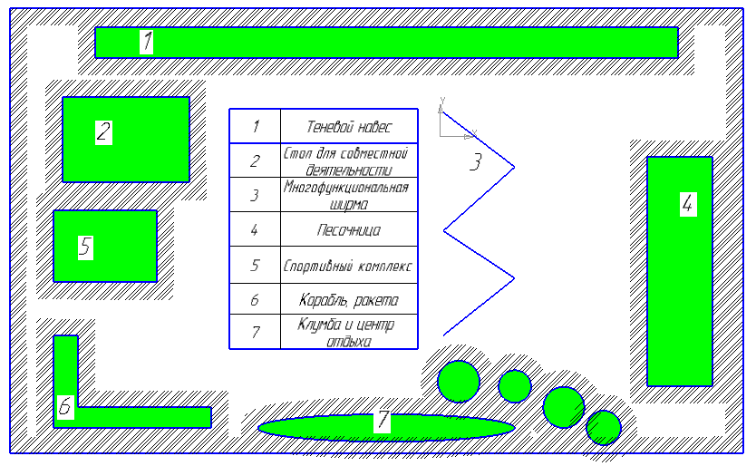
Старший дошкольный возраст

  - Характеристика объекта:
1.Теневой навес оснащен доской для рисования мелом , шахматной доской, откидными столиками для индивидуальных занятий, оборудование для игры с мелкими игрушками (домик «Барби», дорожная разметка на полу)
2. Стационарный стол для совместной деятельности ( песок, природный материал) .
3. Многофункциональная ширма ( крестики-нолики, киоск-магазин,прозрачный мольберт).
4. Большая песочница для строительных игр с песком.
5. Спортивный комплекс.
6. Корабль-ракета.
7.Клумба и центр отдыха.
8. Разметка «Дорожное движение».

Идея проекта: Сорокина Марина Наильевна
Партнеры проекта: родительская общественность

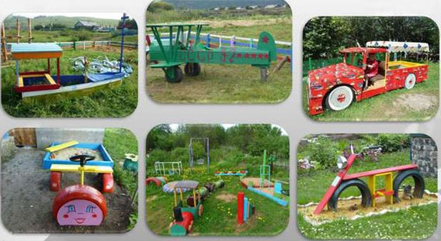

Виды игровых транспортных средств
( авторизованная идея)

Фрагмент многофункциональной ширмы  ( авторизованная идея ) |  | Игровая ширма  (авторизованная идея) |  | Стол для совместной деятельности  (авторизованная идея )

Приложение № 3 «Игры с песком (по рекомендации Л.В.Куцаковой)
Приложение № 4 «Опыты и экспериментирование на прогулке с детьми старшего дошкольного возраста»
Приложение № 5 «Картотека прогулок в старшей группе»

